**GUIA DE APRENDIZAJE UNIDAD 1 N° DE GUÍA: 7**

**RECURSO: TEXTO DE ESTUDIO** PAGINAS: 36-37-38-39

ASIGNATURA: Ciencias Naturales

NOMBRE ESTUDIANTE: ______________________________________________________

CURSO: 5 año Básico LETRA: A-B-C FECHA:

O.A: Analizar y describir las características de los océanos y lagos: movimiento de las aguas, como olas, mareas, corrientes (El Niño y Humboldt)

**ACTIVIDAD: MOVIMIENTO DE LAS AGUAS.**

1. La imagen inferior representa cómo cambian las olas a medida que se acercan a la costa.

Imagina que debes hacer clases y tienes que utilizar la imagen para explicar la formación de las olas, ¿Cómo lo harías? Haz una propuesta.

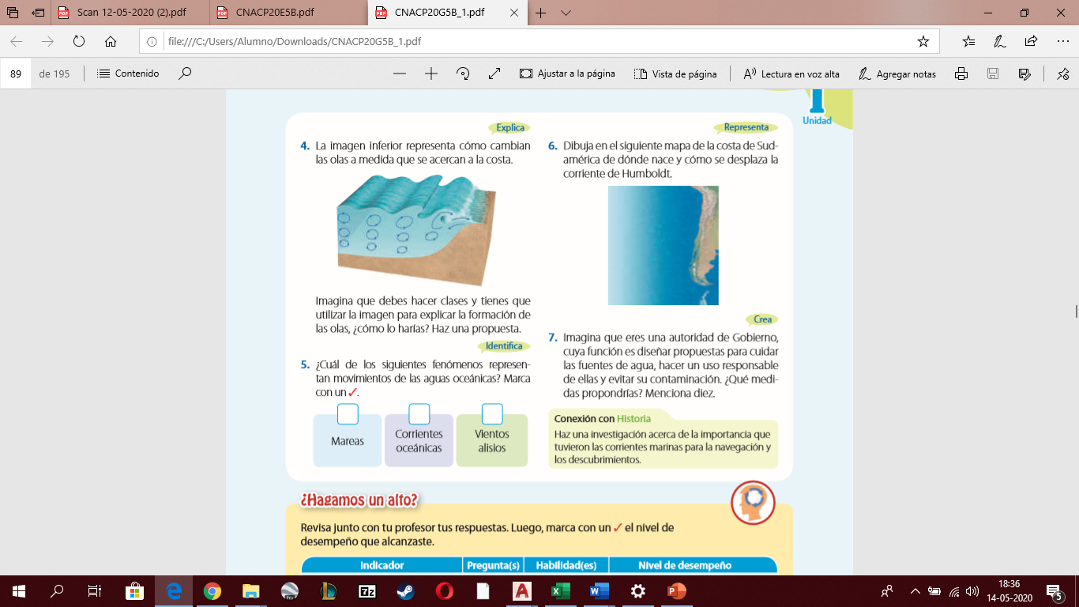

________________________________________________________________________________________________________________________________________________________________________________________________________________________________________________________________________________________________________________________________________________________________________________________________________________________.

1. ¿Cuál de los siguientes fenómenos representan movimientos de las aguas oceánicas? Marca con una x



1. Dibuja en el siguiente mapa de la costa de Sudamérica de dónde nace y cómo se desplaza la corriente de Humboldt.



1. Imagina que eres una autoridad de Gobierno, cuya función es diseñar propuestas para cuidar las fuentes de agua, hacer un uso responsable de ellas y evitar su contaminación. ¿qué medidas propondrías? Menciona 8.

____________________________________________________________________________.

____________________________________________________________________________.

____________________________________________________________________________.

____________________________________________________________________________.

____________________________________________________________________________.

____________________________________________________________________________.

____________________________________________________________________________.

_____________________________________________________________________________.